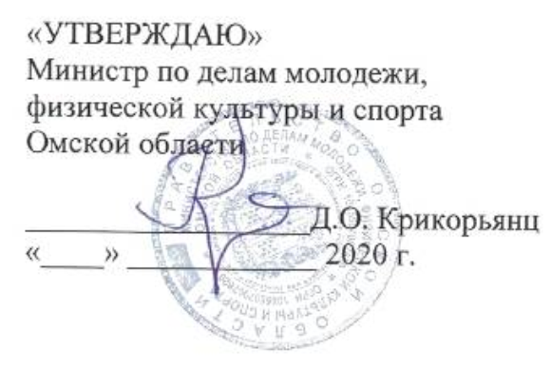

ПОЛОЖЕНИЕ
о проведении театрального конкурса
в рамках фестиваля творческой молодежи
«СоZдавай. ART»

г. Омск – 2020 г.

- Общие положения

  - Настоящее Положение определяет порядок проведения театрального конкурса в рамках фестиваля творческой молодежи «СоZдавай. ART» (далее – конкурс), его организационное и финансовое обеспечение, порядок участия в конкурсе и определения победителей.
  - Организатором конкурса является Министерство по делам молодежи, физической культуры и спорта Омкой области совместно с бюджетным учреждением Омской области «Региональный центр по организации и проведению молодежных мероприятий».
  - Настоящее Положение регламентирует порядок организации и проведения конкурса.

- Цели и задачи конкурса

  - Цели и задачи конкурса:
- популяризация театрального искусства;
- предоставление возможности участникам реализовать свои творческие способности.
- побуждение молодежи к выбору содержательных и творческих форм досуга;
- сохранение и развитие традиций многонациональной культуры Российской Федерации;
- повышение профессионального уровня участников;
- развитие у молодежи понимания способов самовыражения и проявления человеческой индивидуальности.

- Организационный комитет конкурса

  - Организационный комитет конкурса:
- формирует состав конкурсной комиссии;
- определяет количество победителей конкурса;
- анализирует и обобщает итоги конкурса;
- готовит материалы для освещения проведения конкурса в средствах массовой информации;
- принимает заявки и материалы от претендентов на участие в конкурсе.
  - Состав конкурсной комиссии формируется из числа специалистов Минспорта Омской области и подведомственных ему учреждений, специалистов театральной индустрии, представителей общественных, творческих организаций.
  - Конкурсная комиссия:
- оценивает работы участников;
- проводит анализ результатов конкурса;
- заполняет протоколы и оценочные листы конкурса.
3.4. Конкурсная комиссия оставляет за собой право утверждать специальные номинации.

- Сроки проведения, условия подачи заявок

4.1. В конкурсе принимают участие граждане Российской Федерации в возрасте от 18 до 30 лет (включительно), проживающие на территории Омской области.
  - Конкурс проводится в два этапа.
Первый этап - «Приём работ» до 10 декабря 2020 года. Участнику конкурса необходимо:
- для участия в конкурсе и онлайн-фестивале творческой молодежи «СоZдавай. ART» необходимо зарегистрироваться в АИС "Молодежь России" https://myrosmol.ru и подать заявку по ссылке https://myrosmol.ru/event/53885 ;
- прислать материал для оценивания;
- заполнить заявку-анкету на участие в конкурсе (Приложение 1);
- скан подписанного согласия на обработку персональных данных (Приложение 1) .
Второй этап – «Подведение итогов». 14 декабря 2020 года в рамках проведения онлайн фестиваля творческой молодежи «СоZдавай.ART» состоится объявление победителей конкурса.
Заявки на участие в конкурсе принимаются в срок
до 10 декабря 2020 года (включительно) на электронную почту: otdel.pmi@mail.ru.
Координатор конкурса от Минспорта Омской области – Дудкова Елена Владимировна, тел.: 8(3812) 23-49-88.
Контактное лицо от БУ ОО «Региональный молодежный центр» – Ашенбрен Юлия Владимировна, тел.: 8 (913) 605 1340

5. Требования к конкурсной работе
5.1. Участник может представить конкурсную работу в любом из перечисленных жанров театрального искусства: миниатюра, минисценка, этюд, отрывок из спектакля, мюзикла, кукольного театра, музыкального театра.
5.2. Принимаются только авторские работы конкурсантов.
  - На конкурс допускаются видеозаписи живого выступления (без элементов монтажа, склейки кадров, наложения аудиодорожек).
  - Принимаются видео длительностью не более 3 минут.
  - Видеозаписи низкого качества к участию не принимаются.

- Критерии оценки конкурсных материалов

6.1. При выборе победителей конкурсная комиссия будет придерживаться следующих критериев:
- актерское мастерство – до 1 балла;
- художественный образ конкурсной работы и оригинальность режиссёрского решения постановки – до 1 балла;
- уровень мастерства и артистизма – до 1 балла;
- культура речи, степень владения приемами исполнительства – до 1 балла;
- культура сцены – до 1 балла.
6.2. Победители выявляются в соответствии с решением конкурсной комиссии на основании баллов, отраженных в протоколах.

- Подведение итогов и награждение победителей

  - Оценка конкурсных работ проводится каждым членом конкурсной комиссией по каждому критерию в баллах.
  - Победитель и призёры конкурса определяются по наибольшей сумме набранных баллов по всем критериям.
  - По решению организационного комитета конкурса могут быть учреждены дополнительные номинации.
  - По результатам конкурса участники награждаются дипломами за участие, а победители награждаются подарочными сертификатами в размере: 1 место – номинал 10000,00 руб., 2 место – номинал 8000,00 руб., 3 место – номинал – 6000,00 руб.

- Информационное освещение конкурса

  - Положение о проведении конкурса размещается на сайте: http://molodoy.info.
  - Проведение конкурса и его итоги освещаются в средствах массовой информации.

Приложение 1

Заявка-анкета
для участия в театральном конкурсе
в рамках фестиваля творческой молодежи «СоZдавай. ART»

Фамилия, имя, отчество
Количество полных лет
Образование (указать образовательную организацию, специальность)
Адрес проживания (достаточно указать населенный пункт)
Место работы (учебы), должность (специальность)
Выбранный жанр театрального искусства
Ссылка на аккаунт ВК
Телефон

Приложение 2

СОГЛАСИЕ
Я______________________________________________________________________(ФИО)
согласен с тем, что конкурсная комиссия и организационный комитет конкурса оставляет за собой право использовать (в том числе публиковать и распространять) материалы, представленные авторами на конкурс, без выплаты вознаграждений участникам конкурса, в некоммерческих целях, в частности, в целях популяризации конкурса и его участников.
Настоящим даю согласие в соответствии со статьей 9 Федерального закона от 27 июля 2006 г. № 152-ФЗ «О персональных данных» с целью организации моего участия.
Данное Согласие дается на срок - 3 года.

Подпись _________/_______________________ / | «____» ____________2020 г.

